（B4JN）顾客特殊要求
更新项目序号 | 更新项目名称 | 更新时间 | 客户协议编号
共用部分1 | 标记 修改 | 20191205 | 110020万源协议补充说明12-3栾海娟2019-12-03顾客质量要求评审表
共用部分:2 | 工程制作 | 20190426 | B4JN20190401
预审部分1 | 优化客规 | 20200416 | 谢寻
预审部分1 | 统一EQ确认做法 | 20200511 | 谢寻
共用部分3 | 取消工艺边 | 20210911 | 李坤2021-09-08110014军品顾客质量要求评审表
预审部分2 | 加工说明 | 20220325 | 谢寻
预审部分3 | 质量反馈 | 20220403 | 谢寻
共用部分4  MI部分1 | 增加序列号要求 | 20220818 | B4JN新增客户规定李启2022-08-17B4JN军品顾客质量要求评审表
备注：更新的内容以蓝色字体显示。

共用部分：
- 制板说明没有要求时，加我司全套标记和周期，加不了FP LOGO时，用FP字母代替。
- 不允许BGA区域假性漏铜。
- 所有板子不加工艺边，包括复投订单，若有加工艺边的，预审需与客户确认取消工艺边,若存在不同意取消的需指示给CAM。
4. 按客户订单要求增加序列号，且序列号不允许断号。
预审部分：
1.工程确认要求
① 工程确认结论限单个订单有效(Nope单除外)，在未得到顾客授权情况下，不能推广到其他订单使用。
② 对于工程问题回复后存档在Q+生产型号文件中；
③ 所有工程问题，先由工程师与客户逐条沟通、确认，收到书面确认记录后下线，流程如下：
前流程---EQ编写---与客户确认---传EQ至微信群---销售传真至客户---客户答复签字---客户拍照发至微信群---工程EQ备份存档---CAM文件制作---下线生产。
④ 确认过程中涉及图纸变更的情况时，需要与客沟通由客户重新提供更新的图纸，以确保客户端的图纸状态与我司保持一致。
2.加工说明
当客户提供Excel加工说明时，需核对是否多款板加工说明在同一个表格中，防止看错说明。
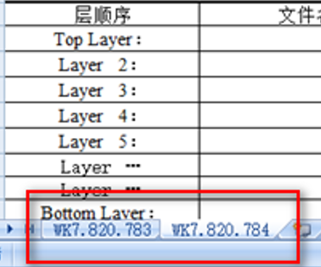
3.质量反馈：
①此客户DXP转gerber，需转odb++格式用于核对是否漏单面焊盘孔。（下图2B4JN0R9漏单面焊盘孔）
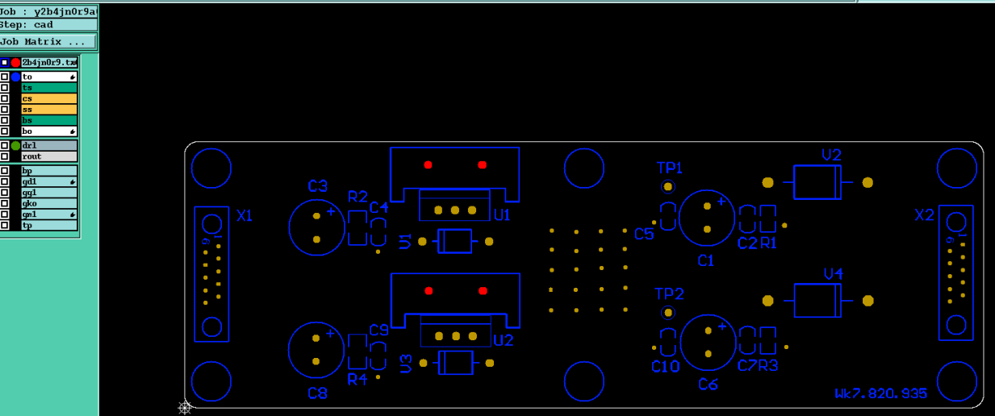
②当客户画铣槽时，槽孔尺寸与槽的焊盘比例不协调，需与客户确认槽孔尺寸。（下图4B4JN0DK要求4*4，实际转出3*4mm）
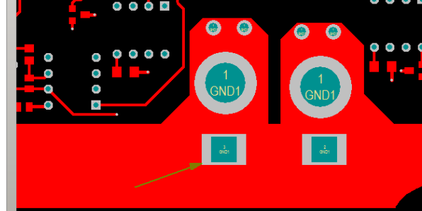
CAM部分：

MI部分：
- 印序列号、外观检查流程备注：序列号不允许断号；

FPC：
刚柔结合处加点胶。

